**202404029| 小三班**

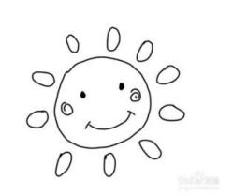

Daily life

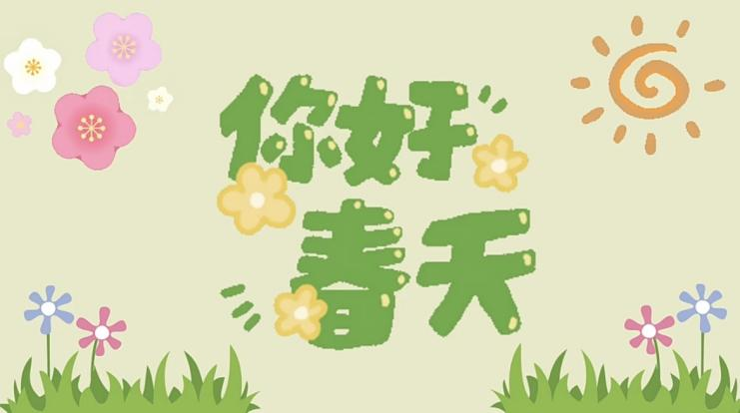

**「来园情况」**

1.今日星期一，共有16人来园，全勤。

****2.现在孩子来园基本上都能主动插卡，自己把水杯放下来并绕好水杯带，真的是越来越能干了呢！

3.孩子们来园做好准备工作后，能主动选择自己喜欢的区域进行游戏计划，棒棒的！

**「日常生活观察」**

**今日食谱：**

早点：鲜牛奶、小米糕

午餐：花生饭、红烧鸡腿、黄瓜炒腐竹、鸡毛菜蛋花汤

下午点心：小馄饨

水果：红心火龙果、蓝莓

|  |  |  |  |  |  |  |  |  |
| --- | --- | --- | --- | --- | --- | --- | --- | --- |
| **序号** | **姓名** | **入园情绪** | **早点** | **午餐** | | | **午睡** | **午点** |
| **饭** | **菜** | **汤** |
| 1 | 杨奕 | √ | √ | √ | ⭕ | √ | √ | √ |
| 2 | 邹枔安 | √ | √ | √ | √ | √ | √ | √ |
| 3 | 谈嘉洛 | √ | √ | √ | √ | √ | √ | √ |
| 4 | 穆紫琪 | √ | √ | √ | √ | √ | √ | √ |
| 5 | 孔奕昕 | 请假 |  |  |  |  |  |  |
| 6 | 郭宸希 | √ | √ | √ | √ | √ | √ | √ |
| 7 | 奚子甯 | √ | √ | √ | √ | √ | √ | √ |
| 8 | 吴优 | √ | √ | √ | √ | √ | √ | √ |
| 9 | 郑袁一 | 请假 |  |  |  |  |  |  |
| 10 | 刘宸硕 | √ | √ | √ | √ | √ | √ | √ |
| 11 | 黄赫然 | √ | √ | ⭕ | ⭕ | √ | √ | √ |
| 12 | 高嘉豪 | √ | √ | ⭕ |  | √ | √ | √ |
| 13 | 袁宇恩 | √ | √ | ⭕ |  | √ | √ | √ |
| 14 | 李锦熙 | √ | √ | ⭕ |  | √ | √ | √ |
| 15 | 范景铭 | 请假 |  |  |  |  |  |  |
| 16 | 王元熙 | 请假 |  |  |  |  |  |  |
| 17 | 张慕礼 | √ | √ | √ |  | √ | √ | √ |
| 18 | 滕梓皓 | √ | √ | √ |  | √ | √ | √ |
| 19 | 晁嘉佐 | √ | √ | √ |  | √ | √ | √ |
| 20 | 邵芃宇 | √ | √ | √ |  | √ | √ | √ |
| 21 | 李显一 | 请假 |  |  |  |  |  |  |

**备注：“**√”表示很好；“⭕”慢、晚，有待提高；“**S”剩一点**

**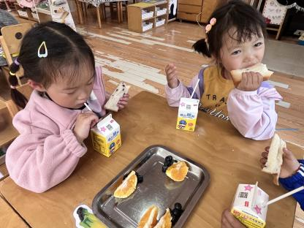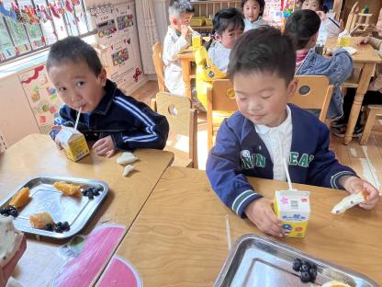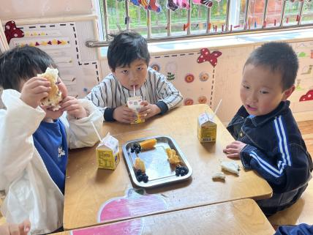**

**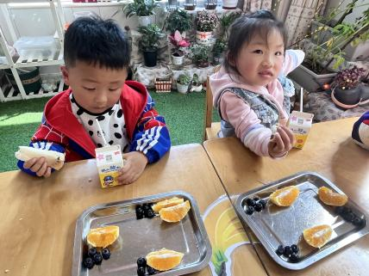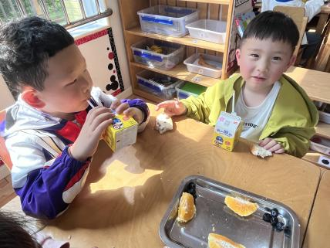**

**「集体活动**—健康：有营养的鸡蛋**」**

这是一个健康活动。鸡蛋是幼儿日常饮食中常见、常吃的食物。鸡蛋几乎含有人体必需的所有营养物质，营养价值很高，有健脑益智、改善记忆力、提高免疫力等作用，但鸡蛋也不是吃得越多越好，吃得越多，容易造成营养过剩，导致肥胖，同时也会加重肝脏和肾脏的负担，一般每天不能超过2个。本次活动主要通过谈话、观看ppt课件等方法引导幼儿了解鸡蛋的营养价值和鸡蛋的不同做法，从而让孩子喜欢吃鸡蛋。

我班幼儿知道鸡蛋的营养价值很高，也吃过不同方法烹饪出来的鸡蛋，但常听说有些幼儿不爱吃鸡蛋，有些只吃蛋白不吃蛋黄或只吃蛋黄不吃蛋白，因此设计本次健康活动让幼儿了解鸡蛋的营养价值，知道应每天坚持吃一个鸡蛋。

活动中，幼儿能说出平时吃的一些蛋的美食，知道鸡蛋有营养，但是不清楚具体的营养成分，所以我们通过一些视频和图片引导后，幼儿知道蛋黄可以补充蛋白质、脂肪和钙等丰富营养，蛋白更可以提高自身免疫力，让自己不生病。最后纷纷对于蛋的美食有了新的认识，纷纷表示要多吃鸡蛋。

**「户外活动」**

今天的天气终于转晴，我们和孩子来到前操场玩滑滑梯。有的孩子排成队一个跟着一个从大滑梯上滑下来，有的孩子三五成团，躲在滑梯下面聊天，有的孩子看见跑道区没有人，自己组队进行跑步比赛，最后累了拿起自己的水杯及时补充水分。

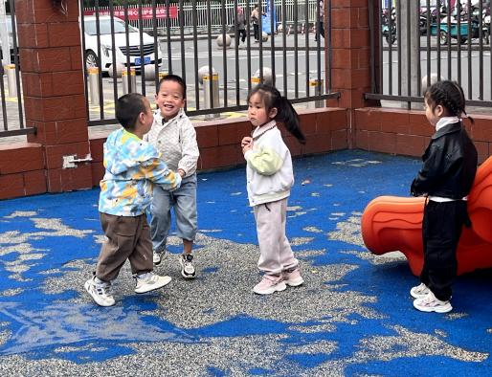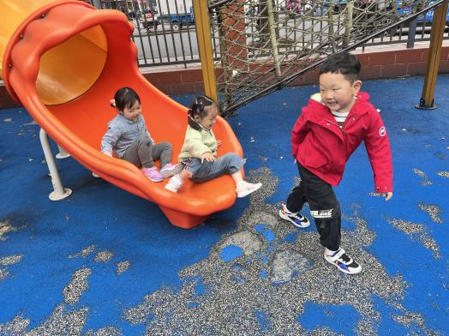

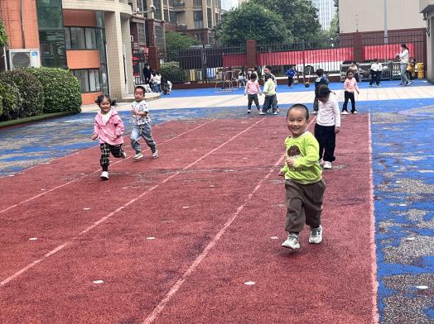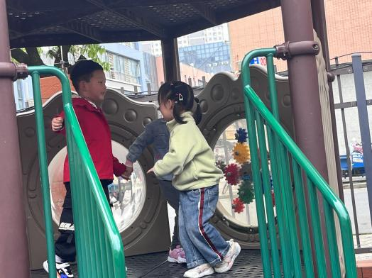

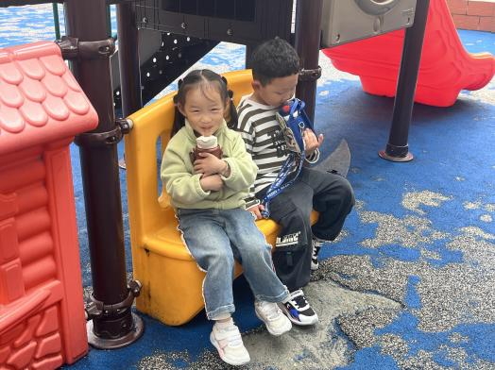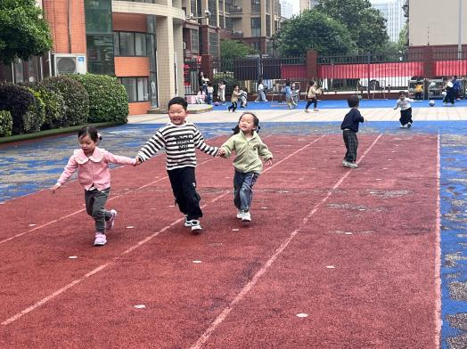

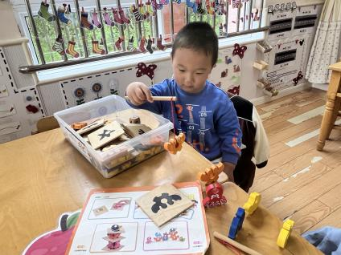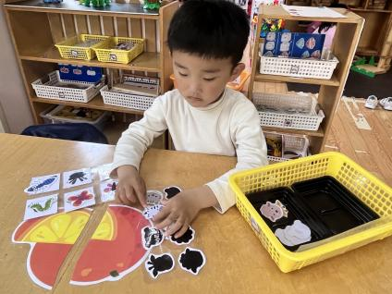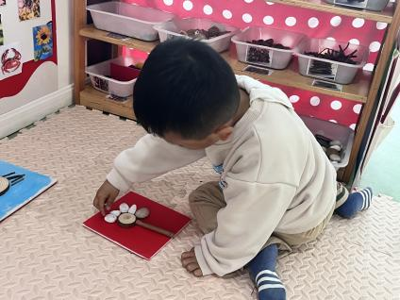**「区域游戏」**

今天我来益智区钓鱼了，只有找准小孔慢一点放进绳子才能掉上来哦！

看我为这些小动物找到他们的影子了！

我在用自然材料拼成一朵好看的花。

|  |  |  |
| --- | --- | --- |
| C:/Users/lulu/OneDrive/桌面/4.15/IMG_4227(1).JPGIMG_4227(1)C:/Users/lulu/OneDrive/桌面/4.15/IMG_4232(1).JPGIMG_4232(1)  我们一起来画画，迎粘土做小动物也很好玩呢！ | 我用万能工匠的零件拼插出一个最厉害的武器！ | C:/Users/lulu/OneDrive/桌面/4.15/IMG_4229(1).JPGIMG_4229(1)  哇，春天有很多漂亮的花呢我来闻一闻，好香啊！ |

**「请你关注」**

|  |
| --- |
| ★ 请家长每天为孩子带2块汗背巾到幼儿园来哦，这样孩子出汗就可以垫一下啦！  ★晨检时发现很多孩子指甲较长，请家长回去检查一下孩子的指甲并帮助修剪一下哦！ |